Českomoravská myslivecká jednota,z.s.
Okresní myslivecký spolek Ústí nad Orlicí
pořádá
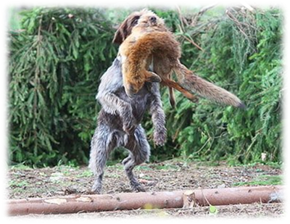
12. července 2025

ve spolupráci s
MS Háje Sloupnice, MS Březina České Heřmanice
Lesní zkoušky ohařů
U Mudáka na Džbánovci

Organizační výbor

Ředitel zkoušek: Oldřich Vašina

Správce zkoušek: Miroslav Vašina

Pořadatelská služba: členové MS Háje Sloupnice
a MS Březina České Heřmanice

Občerstvení : členové MS Březina a MS Háje

Vrchní rozhodčí : Deleguje OMS Ústí nad Orlicí
Rozhodčí : Deleguje OMS Ústí nad Orlicí

LZ program zkoušek

7,30 hod. sraz účastníků, snídaně, porada rozhodčích

8°° hod. slavnostní zahájení, veterinární prohlídka, losování

8,30 hod. společná disciplína ohrádka s liškou, nastoupení na
jednotlivé práce

17°° hod. vyhlášení výsledků, přátelské posezení mezi myslivci,
večeře, ukončení zkoušek

Zkoušky se konají za každého počasí, občerstvení zajištěno po celý den v mysliveckém zařízení U Mudáka a v lesní části honitby Sloupnice.

Pokyny pro vůdce a účastníky zkoušek

1) Poplatek pro účast k vykonání zkoušek je 2 400,-Kč, člen ČMMJ 1 200,- Kč. Úhrada je možná s podáním přihlášky na OMS Ústí nad Orlicí v pondělí nebo středu od 9 do 16 hod., nebo převodem na účet 1320394349/0800 do 30. 6. 2025. V případě, že poplatek bude uhrazen v den konání zkoušek, zvyšuje se o 200,- Kč. Sleva 50% je platná, pouze pokud je majitel členem ČMMJ.
2) Zkoušek se mohou zúčastnit psi loveckých plemen, kteří jsou zapsáni v plemenné knize. Zkouší se dle platného zkušebního řádu.
3) Vůdce psa předloží při zahájení zkoušek průkaz původu psa, platný očkovací průkaz se záznamem o očkování proti vzteklině v souladu s platným veterinárním zákonem.
4) Vůdce psa dále předloží členský průkaz ČMMJ, případně potvrzení o zaplacení pojištění zodpovědnosti, zbrojní průkaz a zbraň s dostatečným počtem nábojů. Je vyžadováno myslivecké oblečení.
5) Vůdce zodpovídá za škody způsobené psem v době konání zkoušek. V případě, že pes není pojištěn a dojde k jeho ztrátě nebo zranění, nemůže žádat náhradu od pořádající organizace.
6) Nácviky pro přihlášené psy, se pořádají neděli 29. 6. 2025 od 8 hod.
6. 7. 2025 od 8 hod. pouze pro ty, kteří uhradili startovné, na chatě U Mudáka na Džbánovci.
Zvěř a barvu si vůdce zajistí sám. Nácvik mimo uvedené termíny povoluje mimořádně po dohodě na telefonu 606 617 080 M. Vašina. Účastník nácviku nesmí v prostorech zkoušek ponechat pohozenou zvěř, obal od barvy, nebo upravovat značení barev. V případě zjištění této skutečnosti nebude ke zkouškám připuštěn.
7) Lesních zkoušek ohařů se může zúčastnit maximálně 12 ohařů. Pořadí účastníků určuje termín podání přihlášky, termín zaplacení startovného a potvrzení účasti nejpozději po nácviku 29.6.2025
8) Pokud se zkoušek nemůže pes z vážných důvodů zúčastnit, je nutné tuto skutečnost co nejdříve oznámit na sekretariátu OMS Ústí nad Orlicí, tel. 734 508 715. Startovné se vrací pouze
v případě průkazně doložené nemoci psa nebo hárající feny.

Zdeněk Zvára Oldřich Vašina
předseda kynologické komise ředitel zkoušek
ČMMJ,z.s. OMS Ústí nad Orlicí MS Březina Č. Heřmanice

